**WK7 SVM**

Y2021010 이유린

Bankruptcy 데이터를 svm_data_converter_neo를 활용하여 svm_t와 svm_v로 나눈 후 학습

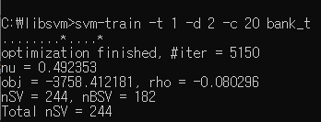

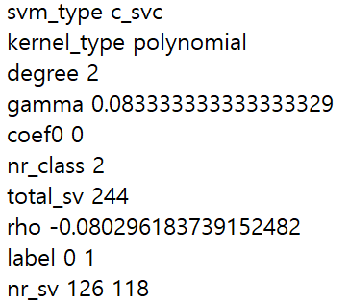

위와 같이 학습된 모델을 가지고 적용

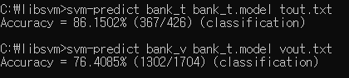

run.bat 파일을 실행하여 txt파일로 저장

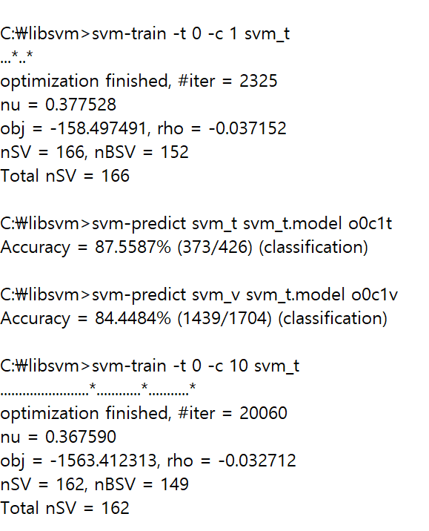

Svm_parser 파일을 사용하여 결과 해석

RBF 커널에서 C=55(15), C=78(100), C=100(100)일 때 84.56%로 가장 좋은 결과가 나왔다.

